**EVALUASI DAN TUGAS AKHIR**

**MODUL 2**

**“GNS3”**



**Dosen : Gufron S.T., M.Kom**

**Di Susun Oleh :**

**Nama : Asyrafil Huda**

**Npm : 2010013231008**

**PENDIDIKAN TEKNIK INFORMATIKA DAN KOMPUTER**

**FAKULTAS KEGURUAN DAN ILMU PENDIDIKAN**

**UNIVERSITAS BUNG HATTA**

**2021**

**GNS3**

1. IP 192.168.0.188/29

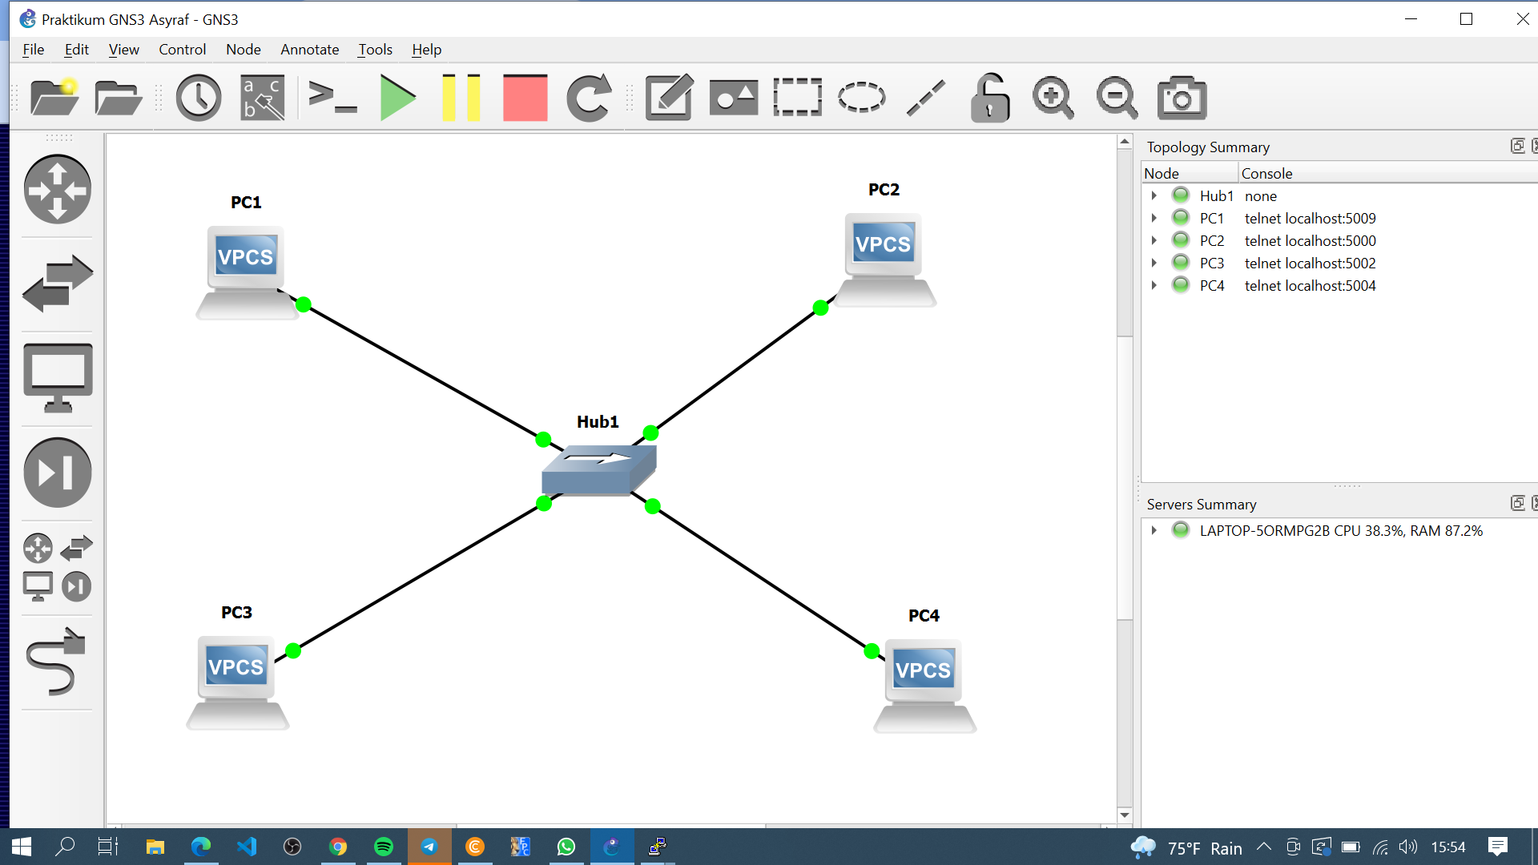

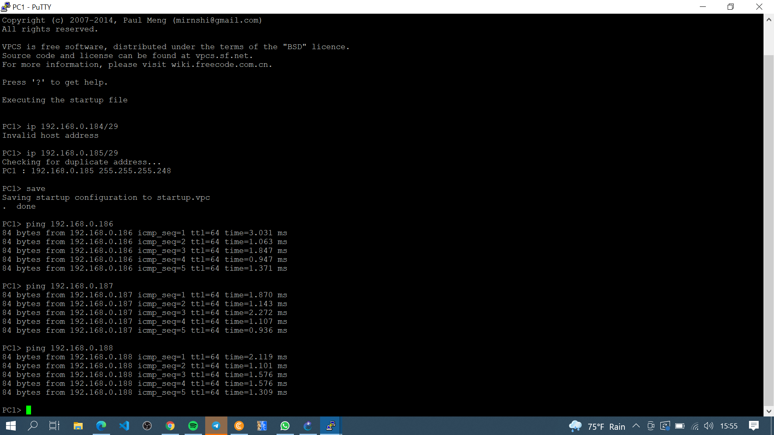

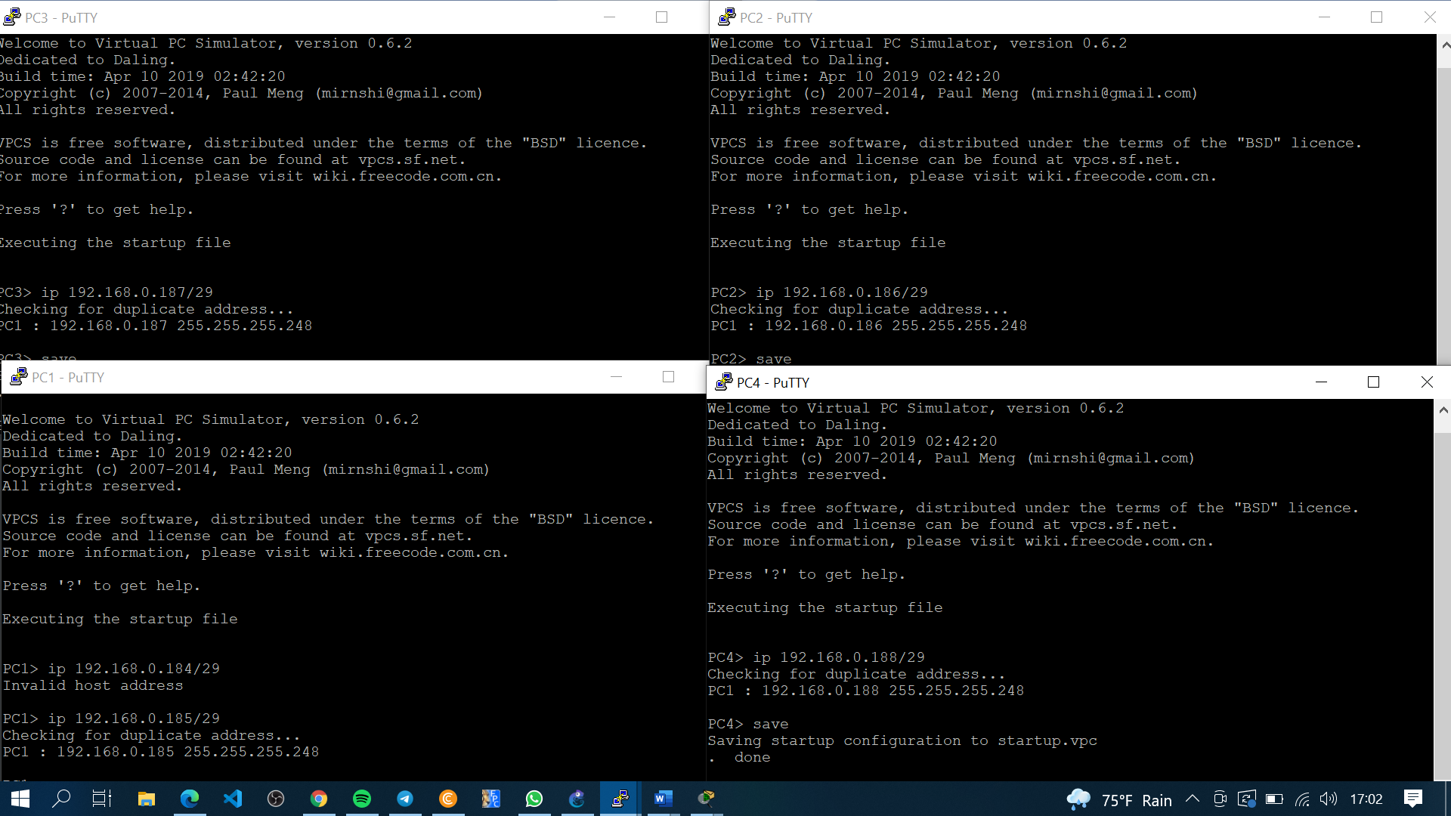

berada di range ip 192.168.0.185 sampai 192.168.0.188

1. fungsi dari peralatan praktikum yang digunakan :

* Pc/Laptop : Sebagai sebuah virtual pc yang bisa diterapkan dalam simulasi pada GNS3. Sehingga tidak perlu membuat interface loopback yang banyak atau membuat virtual OS windows pada virtualbox untuk melakukan pengetestan seperti test ping atau tracert misalnya. VPCS sendiri merupakan salah satu fitur yang ada pada gns3 dan merupakan bagian cloud kalau kita deploy pada layar project.
* Kabel : fungsinya untuk menghubungkan dua komponen yang berbeda.
* Hub : Memberikan sebuah port untuk mempermudah dalam pembuatan jaringan sehingga akan terkoneksi keseluruhan pc nya.

1. kesimpulan dari praktikum yang telah dilakukan yaitu kita dapat merancang atau mendesain jaringan komputer peer to peer menggunakan 4 pc dan 1 hub dengan menggunakan aplikasi Gns3 dan juga dapat menyeting dan menjalankan ip yang sudah di rancang, dan bisa terhubung k 4 pc tersebut.